Муниципальное казённое общеобразовательное учреждение
Чумаковская специальная (коррекционная) школа – интернат для детей сирот VIII вида

Внеклассное мероприятие по трудовому обучению
в 8 классе школы VIII вида
«Изготовление развивающих игрушек - дорожных знаков (раскрой)»

подготовила
учитель трудового обучения
Мануйлова Ольга Викторовна

с. Чумаково
2012

Месяц безопасности на уроке технологии (швейного дела)
Учитель швейного дела Мануйлова Ольга Викторовна
Тема месяца: «Безопасность на дорогах»
Цель месяца: Обучать безопасности детей на дорогах.

Тема урока: Изготовление развивающих игрушек - дорожных знаков (раскрой)
Цель урока: Повторение и закрепление сведений по технологии: раскрой швейных изделий.
Задачи:
- Учебная: Закрепить знания о безопасной организации своего труда; безопасности на дорогах, навыки черчения, навыки раскроя изделий.
- Коррекционно – развивающая: Развивать высшие психические процессы: восприятие, воображение, память, корректировать коммуникативно-когнитивные функции речи.
- Воспитательная: Способствовать повышению мотивации к обучению на уроках технологии, совершенствовать коммуникативные навыки.
Тип урока: Повторение.
Оборудование, инструменты, принадлежности и материалы: булавки, мел портновский, карандаш простой, ножницы; Оборудование кабинета, компьютер, мультимедийное оборудование (слайд-программа); Ткань для изготовления дорожных знаков.

Ход урока
Содержание урока:
I. Организационный момент.
- Отметка своего настроения на панно? № 1
II. Актуализация опорных знаний.
Проверка готовности к уроку и состояние рабочих мест.
- Все готовы к уроку? Что нам необходимо одеть перед началом урока?
- фартук и косынку.
- одели? Значит всем оценка «5» за готовность № 2
-Кто скажет, какая неделя у нас идёт? О чём вы говорите почти на каждом уроке?
- Неделя безопасности на дорогах.
-А что же такое безопасность на дорогах?
- безопасность на дорогах - это когда можно передвигаться по улицам ничего не опасаясь.
-Что нам может помочь передвигаться по ним не боясь и не опасаясь?
- Передвигаться по дорогам не боясь и не опасаясь нам помогают знаки дорожного движения.
- А какие виды знаков дорожного движения вы знаете?
- Знаки дорожного движения бывают 8 видов: предупреждающий, запрещающий, предписывающий, информационно – указательный знаки, опознавательный знак транспортных средств, знаки приоритета, сервиса, дополнительной информации (таблички).
Давайте посмотрим слайды, на которых показаны знаки (слайд программа с правилами дорожного движения – знаками).
- О чём говорят предупреждающие знаки?
- Предупреждающие знаки информируют водителя о приближении к опасному участку дороги. Это равносторонний треугольник с красной каймой. Такие знаки устанавливаются в населенном пункте за 50-100м, вне населенных пунктов за 150-300м до начала опасного участка.
- О чём говорят знаки приоритета?
- Знаки приоритета устанавливают очередность проезда перекрестков, пересечений проезжих частей или узких участков дороги.
- Что говорят запрещающие знаки?
- Запрещающие знаки вводят или отменяют определенные ограничения движения.
- Для чего применяются предписывающие знаки?
- Предписывающие знаки применяют для введения необходимых режимов движения и устанавливаются непосредственно перед соответствующими участками дорог.
-О чём информируют информационно – указательные знаки?
- Информационные знаки информируют о расположении населенных пунктов и других объектов, а также об установленных или о рекомендуемых режимах движения.
- Для чего нужны знаки особых предписаний?
- Знаки особых предписаний вводят или отменяют определенные режимы движения.
-О чём информируют знаки сервиса?
- Знаки сервиса информируют о расположении соответствующих объектов.Знаки сервиса устанавливаются непосредственно у объектов, у мест поворота к ним, если они расположены в стороне от дороги. В последнем случае на знаке должно указываться направление движения к объекту и расстояние до него.
На дорогах вне населенных пунктов знаки сервиса устанавливаются предварительно за 60 - 80, 15 - 20 км и 400 - 800 м от обозначаемого объекта, в этом случае на знаках должно указываться расстояние до объекта. На знаках сервиса, устанавливаемых предварительно за 60 - 80 и 15 - 20 км, при указании расстояния до объектов, расположенных в стороне от дороги, необходимо учитывать и расстояние от объекта до места поворота к нему.
На дорогах в населенных пунктах знаки сервиса устанавливаются предварительно за 100 - 150 м от обозначаемого объекта и на ближайших к нему местах поворота (перекрестках).
Что уточняют знаки дополнительной информации (таблички)?
-Знаки дополнительной информации (таблички) уточняют или ограничивают действие знаков, с которыми они применены.
- А как мы можем соединить знаки дорожного движения с нашим уроком (швейное дело)?
- Мы можем сшить эти знаки.
-Правильно, но для начала нам нужно их выкроить. А какая техника безопасности нам понадобится, для раскроя?
- для раскроя необходимы техника безопасности с булавками, ножницами.
-Кто расскажет технику безопасности при работе с ручной иглой, булавками, так как нам нужно будет скалывать детали.
1. хранить иглу в определённом месте (в игольнице);
2. не допускать потери иглы (для этого после работы её вставляют в игольницу);
3. не брать иглу в рот, не вкалывать её в платье;
4. сломанную иглу сдать учителю;
5. при шитье применять напёрсток (для предохранения пальца от укола иглой);
6. во время работы не откусывать нитку зубами (для этого есть ножницы);

-Кто расскажет технику безопасности при работе с ножницами, так мы будем отрезать нитки.
1. хранить ножницы в определённом месте;
2. не держать ножницы острыми концами верх;
3. передавать кольцами вперёд;
4. не оставлять ножницы на рабочем столе открытыми.
Можно поставить оценки за технику безопасности, №3 соблюдайте их при раскрое.
III. Физминутка.
Давайте немного отдохнём, для этого встанем.
И представим, что идём по улице, идём, идём, необходимо перейти проезжую часть дороги, что мы делаем?
- Для того чтобы перейти проезжую часть дороги, ищем пешеходный переход.
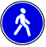предписывающий знак пешеходная дорожка.
Перешли проезжую часть дороги, решили закурить…
Закуриваем.. а разве можно девушкам курить?
И даже… знак висит

Теперь мы подошли к своей машине, открываем дверцу автомобиля.
Садимся в авто, удобно? Ремень безопасности не забываем пристегнуть.
Включаем ключ зажигания.
Едем, впереди знак  предписывающий знак Движение направо
Поворачиваем направо
Едем дальше, впереди знак  предписывающий знак Движение налево
Поворачиваем налево
Видим знак  Предупреждающий знак Неровная дорога
На тресёт немножко,
Теперь знак Предупреждающий знак Выбоина
Ничего себе трясёт.
А как вам такой знак  Предупреждающий знак Искусственная неровность
А теперь проезжаем под знаком 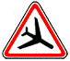 Предупреждающий знак Низколетящие самолеты
Пригнулись.
А теперь ещё вот такой знак 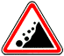 Предупреждающий знак Падение камней
Пригнулись в другую сторону.
А что вы боитесь, чтобы крышу машины не помяло?
Знак висит 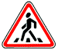 Предупреждающий знак Пешеходный переход
А ещё и знак висит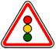 Предупреждающий знак Светофорное регулирование
И горит красный цвет…
Теперь загорелся желтый…
Зелёный, не спите, поехали.
Остановились ждём, пока люди пройдут.
Поехали дальше, жмём на газ. Впереди знак 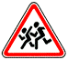 Предупреждающий знак Дети
Притормозили, огляделись по сторонам, не бегут ли где-то ребятишки?
Нет, тогда едем дальше, жмём на газ.
Позвонила подруга, болтаем по телефону, расслабились…
Разве можно разговаривать в машине по телефону?
Только с гарнитурой! И то начинающим водителям лучше этого не делать.
Ребёнок выбегает на дорогу.
Тормозим…
Устали? Да, тяжело ехать на машине, всё время надо быть на чеку, быть внимательным.
Даже пить захотели и как раз висит знак 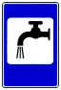 Знаки сервиса Питьевая вода
Тормозим, выходим из машины, закрываем дверцу машины, попили, и садимся на свои места. Теперь автомашина пусть отдохнёт от нас, а мы немного поработаем, чтобы все ребятишки в нашей школе знали знаки дорожного движения.
-Да… на дороге необходимо быть всегда внимательным, внимание, внимание и ещё раз внимание. А с нашей швейной машиной у автомашины есть что-нибудь общее?
- у атомашины и швейной машины есть общие детали – колесо, двигатель.
А ещё и за одной и за другой машиной нужно быть очень внимательным и осторожным, чтобы не навредить своему здоровью и здоровью окружающих.
IV. Объяснение нового материала.
Для этого мы сошьём знаки дорожного движения, начиная с самых простых.
Это знаки сервиса, мы их постараемся сегодня выкроить, а на втором уроке сшить.

Для того чтобы раскроить какую – ни будь деталь, что надо сделать сначала?
- Провести декатировку ткани, для предотвращения усадки ткани;
- Выявить места брака на ткани, если таковые имеются;
- Определить лицевую и изнаночную стороны ткани;
- Проверить нить основы и утка;
- Положить лицевой стороной вверх, нить основы вдоль.
V. Практическая работа.
Берём свои шаблоны знаков, и потом выкраиваем.
VI. Проверка качества выполнения работы. Оценки за
Аккуратность № 4
Самостоятельность № 5.
Внимательность № 6.
Терпение № 7.
Правильность выполнения № 8.
VI I. Закрепление нового материала
- Чем мы сегодня занимались?
- Для чего нам нужно знать знаки дорожного движения?
- Какой техникой безопасности мы сегодня пользовались?
- Расскажите последовательность раскроя деталей?
VI I I. Подведение итогов.
IX. Выставление оценок.
Оценки за
Правила поведения № 9.
Настроение № 10.
X. Домашнее задание: придумать и нарисовать опознавательный знак на свою швейную машину, предупреждающий, запрещающий, предписывающий, информационно – указательный знаки на урок швейного дела, знак сервиса на дверь нашей швейной мастерской, не забывая какой они должны быть формы и цветовое решение.
Впереди знак 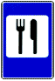 Знак сервиса Пункт питания идём на полдник.

Приложение:
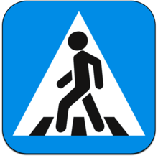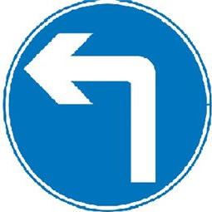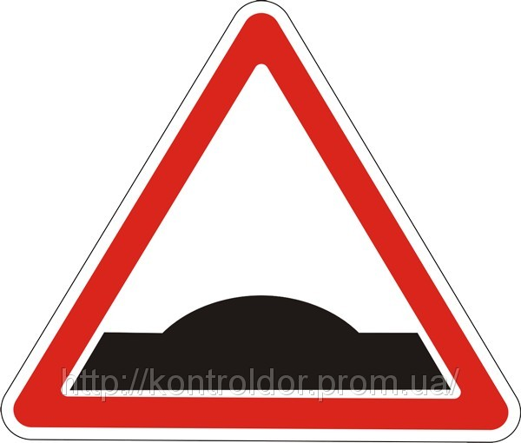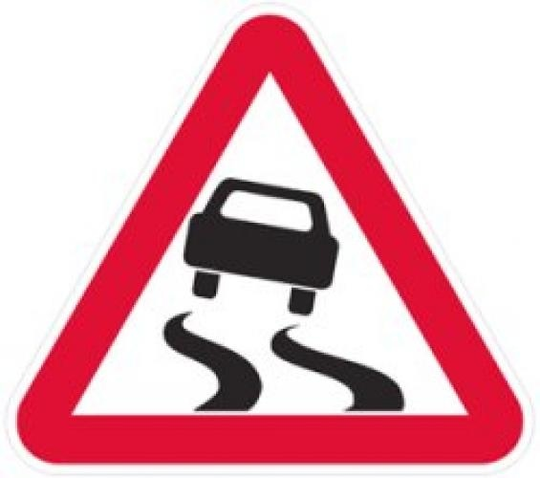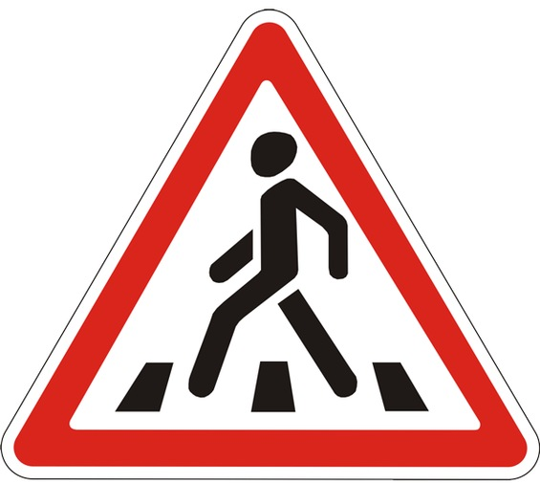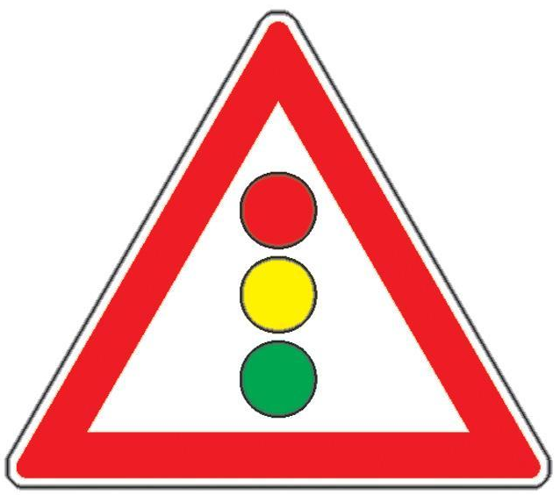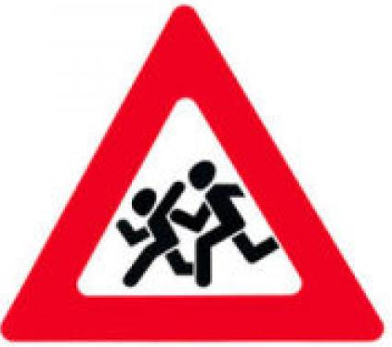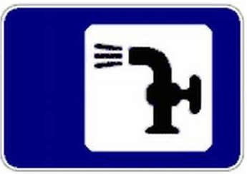



Список использованной литературы
- Мозговая Г.Г. Швейное дело учебник для 8 кл. спец. (коррекц.) образоват. учереждений VIII вида / Г.Г.Мозговая, Г.Б.Картушина - М.: Просвещение, 2007.- 232с.

Использованные материалы и Интернет-ресурсы

1. Сайт: http://auas.ru/learning/road_signs/warning_signs.php

